Цель работы:
Изучить основы работы с системой контроля версий, включая создание репозиториев, фиксацию изменений, работу с ветками и взаимодействие с удалёнными репозиториями.

Этапы выполнения.
1. Установка и настройка Git

1. Установил Git с официального сайта.
2. Указал имя и почту пользователя:
git config --global user.name "Фамилия Имя"
git config --global user.email "email@example.com"
3. Проверил теущие настройки с помощью команды:
git config --list
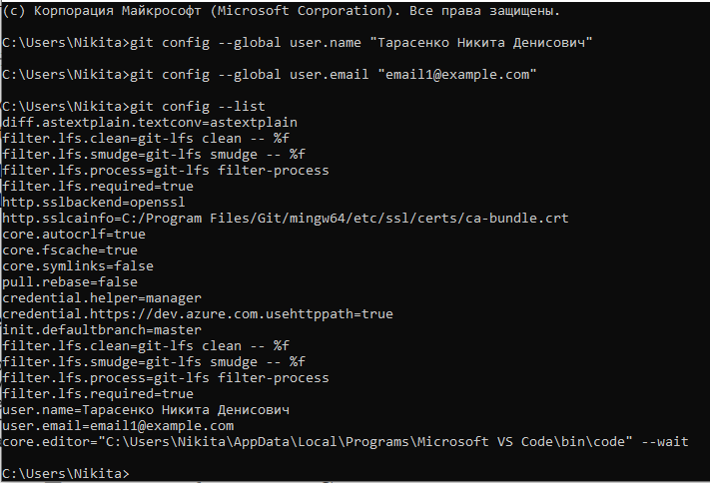
2. Создание локального репозитория
1. Создал каталог User1 и инициализировал репозиторий:
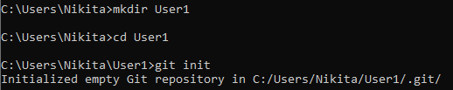

2. Создал два текстовых файла file1.txt и file2.txt с произвольным
содержимым.
3. Проверил статус репозитория:
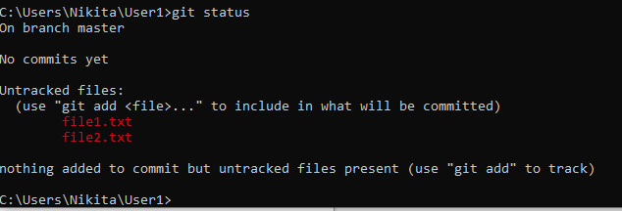
3. Индексация файлов и первый коммит
1. Добавил файлы в индекс.
2. Проверил статус репозитория.
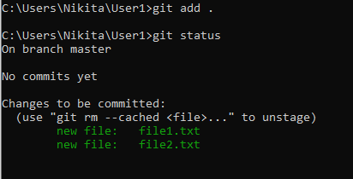

3. Зафиксировал изменения:
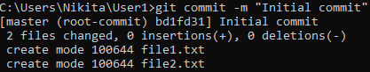

Ответы на вопросы
13.Используйте команду git status. Что изменилось?
15.Используйте команду git status. Что изменилось?

13.Файлы file1.txt и file2.txt отображаются в разделе Changes
to be committed, ожидая фиксации в коммите.

15.Файл file2.txt отображается в разделе Changes not staged
for commit, поскольку изменения ещё не проиндексированы.

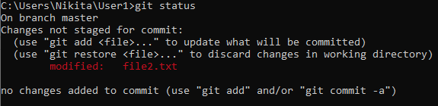
4. Индексация и коммит изменений.
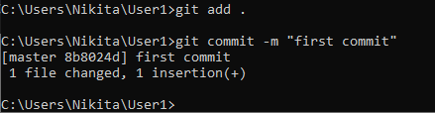

4. Работа с удалённым репозиторием
1. Создал новый репозиторий на GitHub с именем Test.
Подключил локальный репозиторий к удалённому:
git remote add origin <URL>
git branch -M main
git push -u origin main
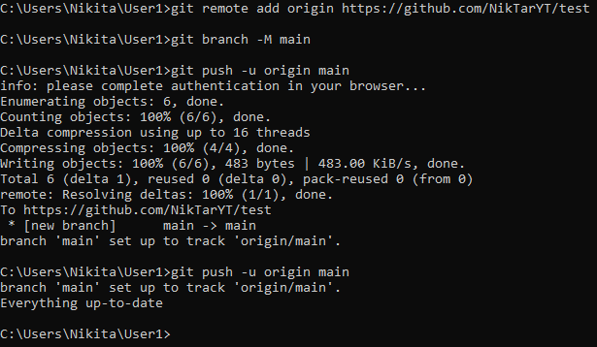

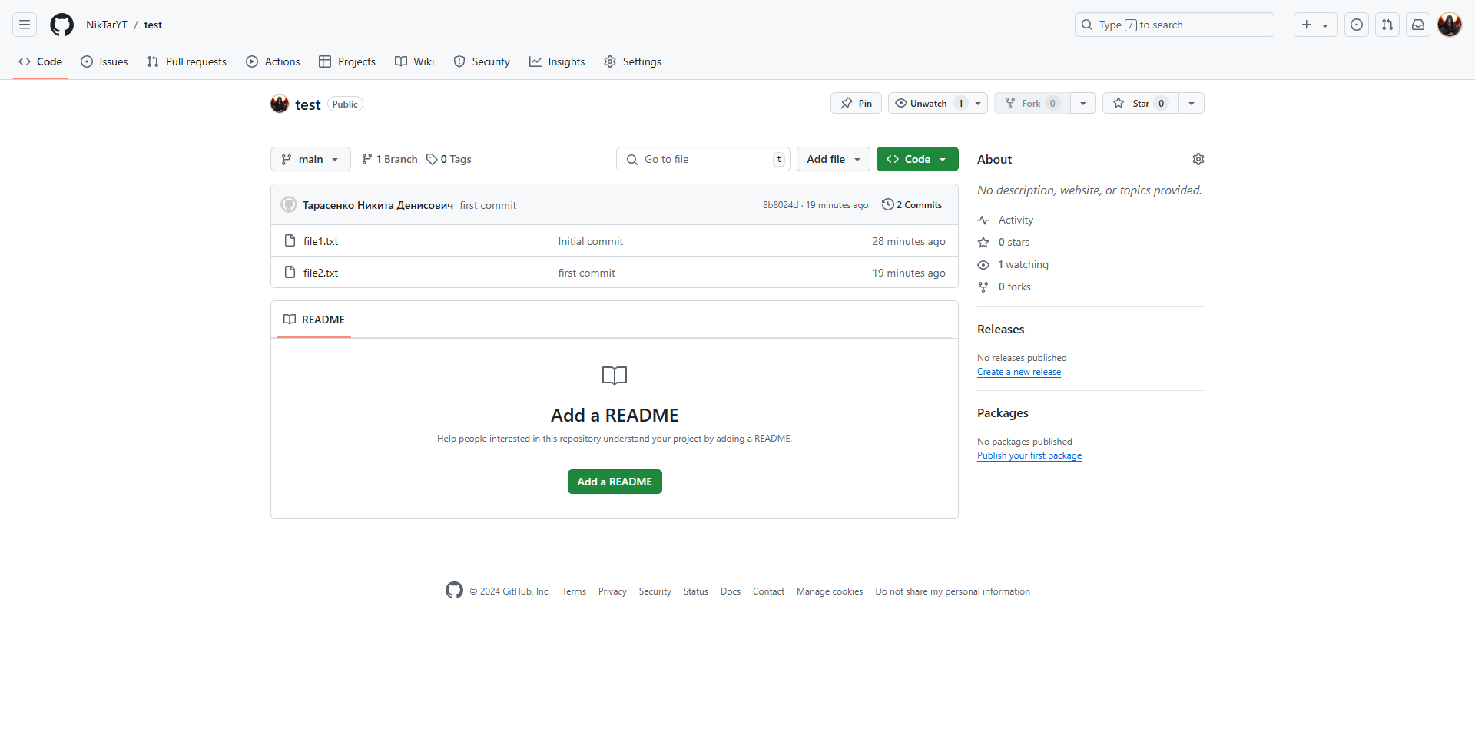
5. Клонирование репозитория
1. Создал каталог User2.
2. Склонировал удалённый репозиторий в но-
вый каталог:
3. Добавил файл file3.txt, изменил содержимое file1.txt. 4. Зафик-
сировал изменения и отправил их в удалённый репозиторий:

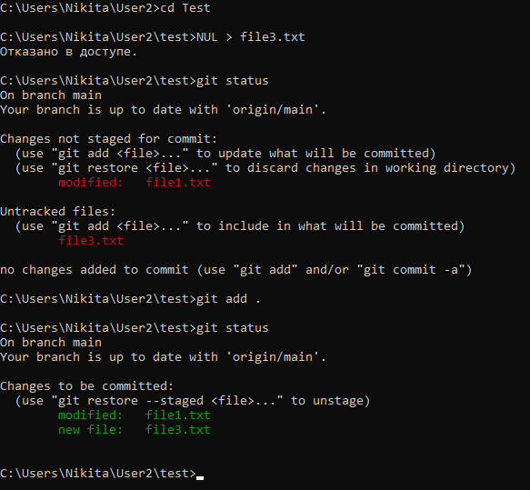

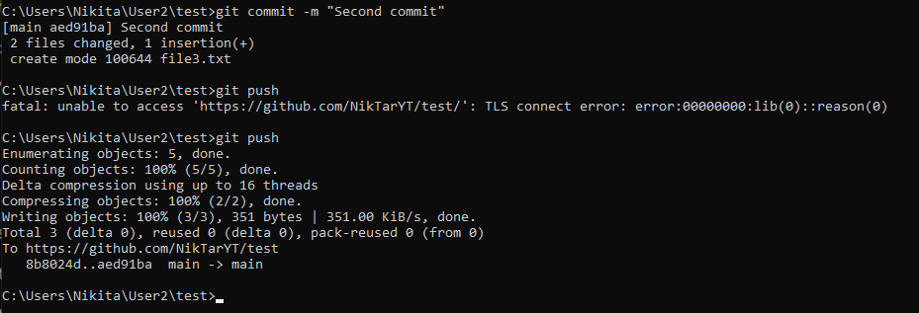
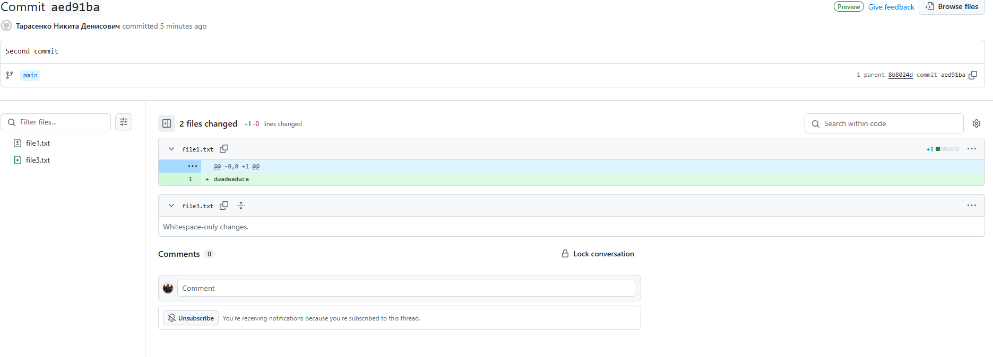
6. Обновление локального репозитория
1. Перешёл в каталог User1. 2. Скачал изменения из удалённого репози-
тория:

git pull
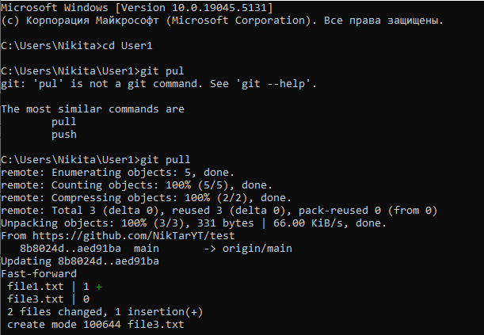

Удалил файл file3.txt и создал файл с текстом file4.txt
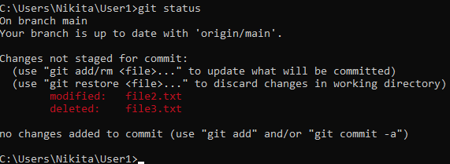
Загрузил обновленный репозиторий на сайт GitHub,после перешел в
другую папку и обновил уже там репозиторий с помощью git pull
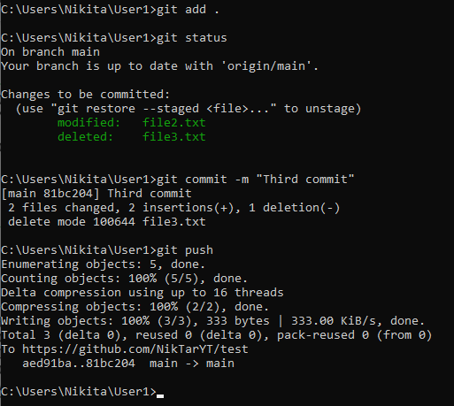

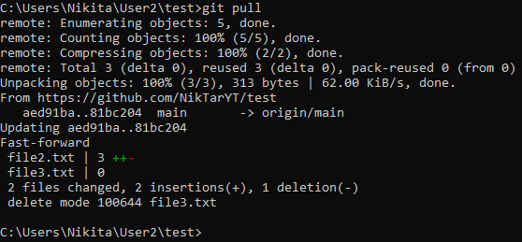

Вывод:
В ходе лабораторной работы я освоил основы работы с системой кон-
троля версий Git: создание и настройку репозитория, фиксацию измене-
ний, взаимодействие с удалённым репозиторием, а также клонирование
и синхронизацию данных между несколькими каталогами. Это дало мне
понимание процесса работы над проектами в команде.

